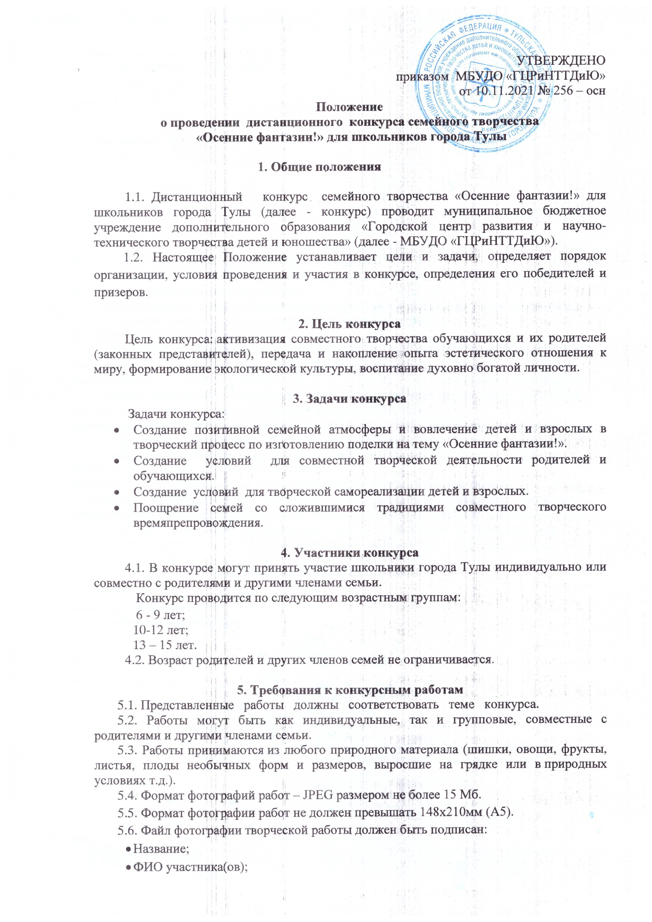

- Возраст участника;
        - Наименование образовательной организации.
5.7. Фотографии работ принимаются в электронном виде в формате JPEG размером не более 15 Мб.
5.8. Размытые, явно некачественные фото работ, к участию в конкурсе не допускаются.
5.9. Изображения не должны противоречить нормам морали.
5.10. Фотографии работ не должны содержать рамок, виньеток, надписей и т.п.

6. Порядок и сроки представления конкурсных работ
Прием конкурсных работ производится с 15 по 19 ноября 2021 года в электронном виде по ссылке: https://vk.com/club194027549
Конкурсная комиссия рассматривает, оценивает конкурсные работы, принимает решение о победителях конкурса до 24.11.2021.
Не подлежат рассмотрению работы, поступившие позднее сроков, указанных в Положении.
Контактный телефон: 8(4872) 50-50-84 (Тарасова Ирина Валентиновна, педагог-организатор).

7. Подведение итогов конкурса
Представленные на конкурс фотографии поделок выносятся на обсуждение конкурсной комиссии, по итогам которого определяются победители.
При оценке представленных фото учитываются следующие критерии:
- соответствие теме конкурса;
- качество и мастерство выполнения работы;
- оригинальность замысла и художественная выразительность;
- яркость, творческая индивидуальность;
- завершенность работы.

По результатам конкурса выявляются победители, набравшие наибольшее количество баллов. Победители награждаются дипломами МБУДО «ГЦРиНТТДиЮ» в электронном виде. Рассылка дипломов осуществляется до 30.11.2021.

